99學年度第一學期高中部第一次月考成績第一名學生頒獎（99.11.01.）
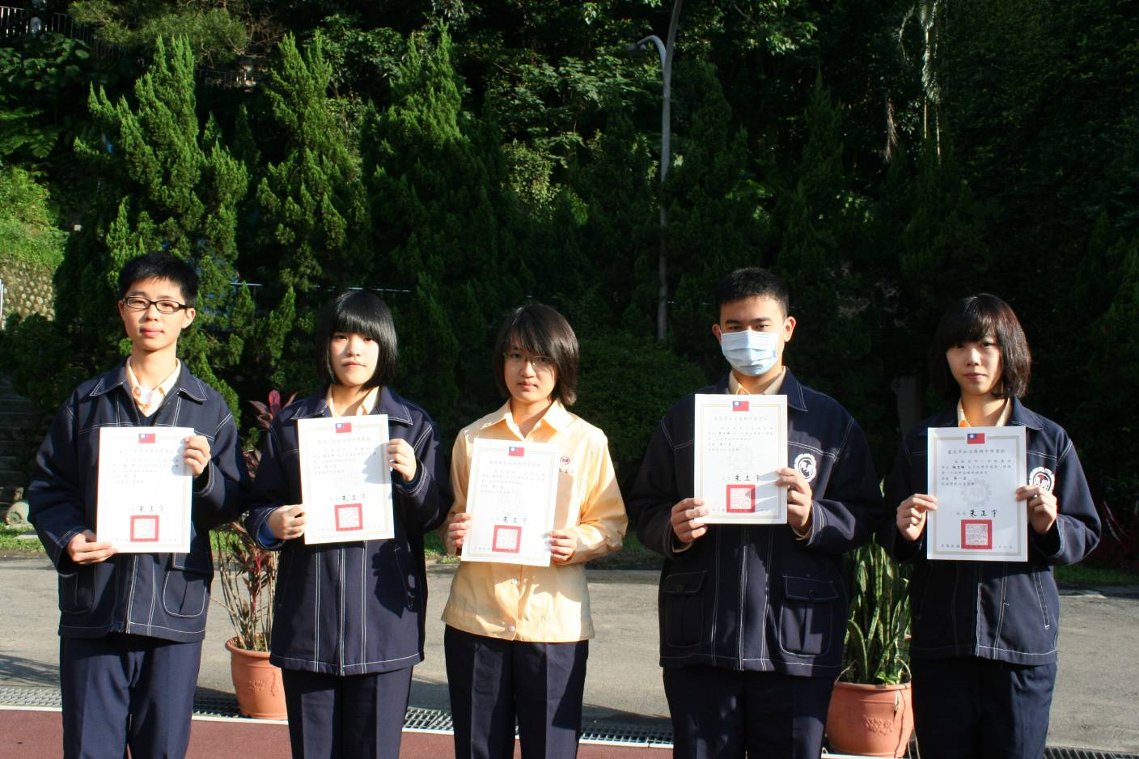
高一各班第一名（照片左起）：楊陞（一誠）、張芳齊（一勤）、林佳宇（一和、同學代領）
韋立博（一仁）、楊宜臻（一勇）
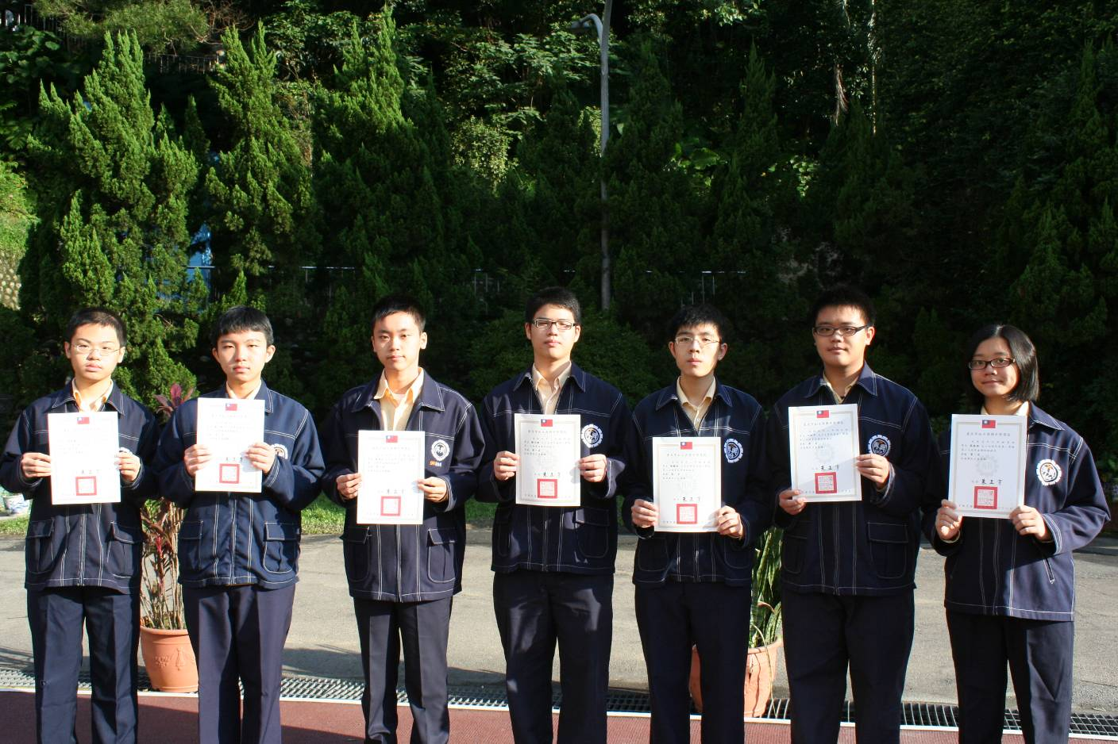
高二各班第一名（照片左起）：何奕霆（二誠）、曾昕（二愛）、翁鈞奕（二勤）、魏志綸（二和）
陳顯奎（二智）、乜虹尹（二仁）、張庭瑄（二勇）
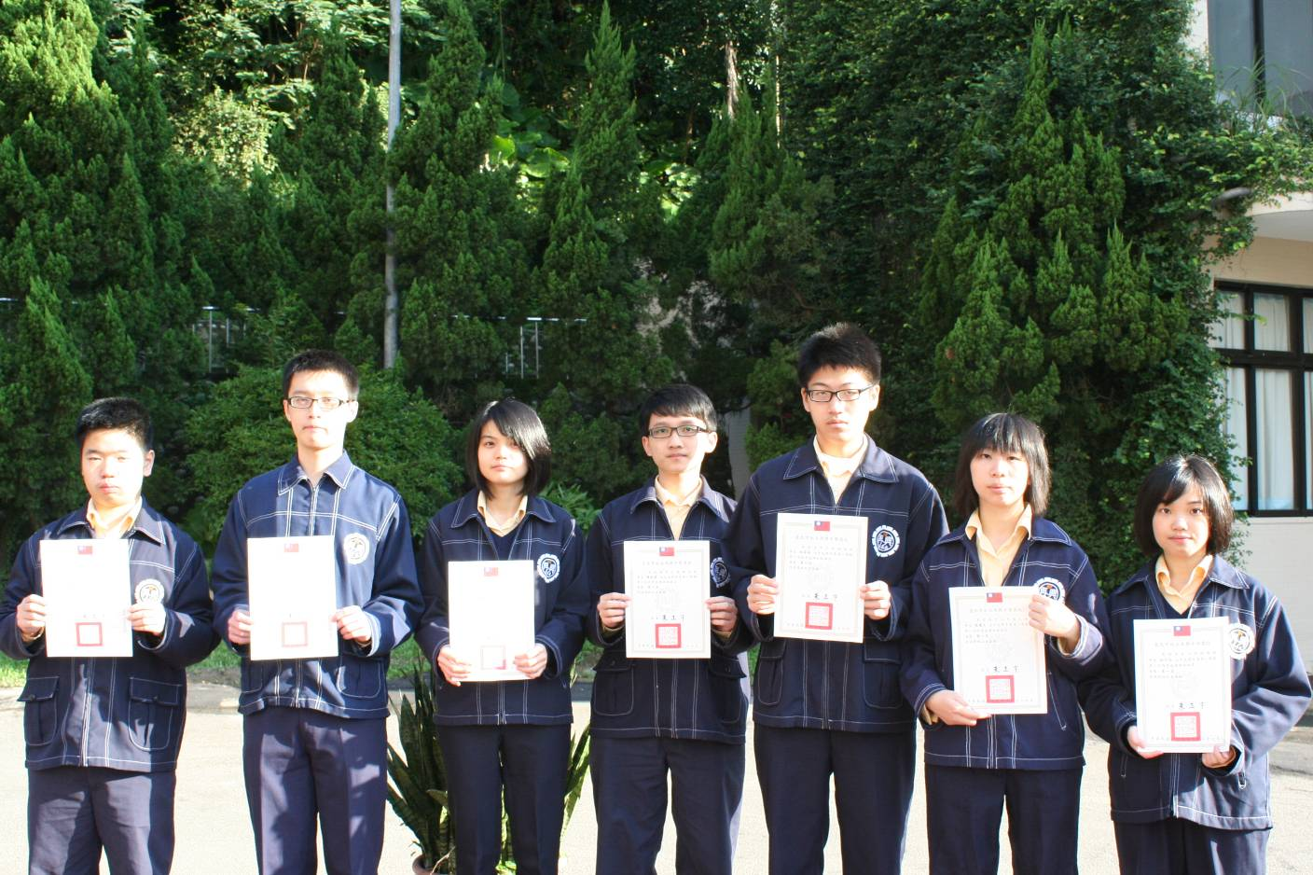
高三各班第一名（照片左起）：古志文（三誠）、李彥德（三愛）、許紘爾（三智）
蔡宗霖（三和、同學代領）林家丞（三勤）、張薰之（三仁）、林千又（三勇）

